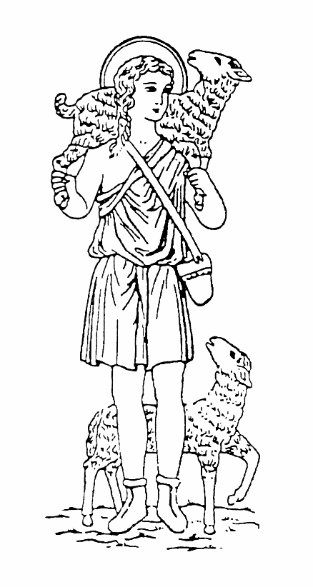
VPISNICA H KATEHEZI DOBREGA PASTIRJA

Spodaj podpisani oče/mati/skrbnik vpisujem svojega otroka h katehezi Dobrega pastirja.
ŽUPNIJA CERKLJE NA GORENJSKEM
Ime in priimek otroka: _______________________________________
Naslov, poštna številka, pošta: _________________________________
Datum in kraj rojstva: ________________________________________
Datum in župnija sv. krsta: ___________________________________
Ime očeta: _________________________________________________
Ime in dekliški priimek matere: ________________________________
E-pošta starša ali skrbnika: ____________________________________
Mobilni telefon starša ali skrbnika: ______________________________

Prosimo, zapišite morebitne posebnosti svojega otroka, ki jih je treba upoštevati pri župnijski katehezi in župnijskih dejavnostih:
_____________________________________________________________________________
Zagotavljamo, da bo Župnija Cerklje na Gorenjskem zgoraj navedene podatke obdelovala in hranila izključno za izvajanje in obveščanje o župnijski katehezi ter z njim povezanimi dejavnostmi v župniji. S podatki bomo ravnali skladno z zakonom in jih ne bomo posredovali tretjim osebam. Vaše podatke bomo hranili do preklica. Hrambo in uporabo podatkov lahko kadar koli prekličete na naslovu Župnije CERKLJE NA GORENJSKEM, TRG DAVORINA JENKA 14, 4207 CERKLJE NA GORENJSKEM ali po e-pošti: martin.leban@rkc.si.
Prosimo, da izrazite tudi svoje soglasje ali nesoglasje glede obdelave osebnih podatkov vašega otroka:

- za namen arhiviranja dogodkov Župnije Cerklje na Gorenjskem
DA NE

- za objave v tiskanih in elektronskih medijih Župnije Cerklje in Kateheze Dobrega pastirja
DA NE

Kraj in datum: __________________________ Podpis očeta/matere ali skrbnika: ___________________________

